**Разработка на софтуер**

„Keep Notes“

**Изготвили:**

**Георги Илиев**

**Мария Кирилова**

1. **Резюме:**

„Keep Notes“ е настолно приложение създадено с помощта на езика за програмиране C# на IDE Visual Studio, Windows Forms Application. Проектът е предназначен да съхранява, редактира, изтрива и подрежда бележките на различни потребители според техните предпочитания.

1. **Въведение:**

В днешно време са станали популярни бележките наречени “Sticky Notes”. Тяхното предназначение е да се систематизират по дати върху различни предмети, които са част от нашето ежедневие(тефтери, хладилници, приложения и др.). Целта им е да напомнят за различни ангажименти, които човек има в ежедневието си или с цел по-лесно запомняне на даден материал. Приложението „Keep Notes“ има за цел да систематизира подобни бележки на различни потребители по различни критерии.

1. **Цели:**

Основната цел на проекта е да подпомогне забързаното ежедневие на различни хора като съхранява направените от тях бележки и позволява те да се редактират, изтриват и подреждат по няколко критерия.

1. **Целеви групи:**

Целевата ни група са хора между 7 – 100 годишна възраст.

1. **Алгоритъм с етапи за създаване и проектиране на приложението:**

* Първа стъпка от осъществяването на проекта е планирането на дейностите и организиране на график за срещите на екипа. За целта е използвана платформата Discord (Фиг. 1) и GitHub (качване на версии на приложението според различните етапи на разработка) (Фиг. 2)

(Фиг. 1)

(Фиг. 2)

* Избиране на подходящо заглавие (Фиг. 3), определяне на целите и цялостното крайно приложение;

(Фиг. 3)

* Създаване на схема на различните таблици и техните колони според данните, които ще се съхраняват в тях

(Фиг. 4);

(Фиг. 4)

* Изграждане на базата от данни и попълване на част от информацията, която ще ни бъде нужна на готово в осъществяването на приложението (възрастовите групи, в които се разпределят потребителите с цел подпомагане на евентуален анализ за намиране на най-активната възрастова група(Фиг. 5));

(Фиг. 5)

* Свързване на базата от данни и приложението чрез NuGet пакетите Microsoft.EntityFrameworkCore.Tools, MySql.Data.EntityFrameworkCore (Фиг. 6) и (Фиг. 7);

(Фиг. 6)

(Фиг. 7)

* Изграждане на началната форма, от която потребителя влиза в профила си (Фиг. 8);

(Фиг. 8)

* Изграждане на регистрационна форма, от която потребителя създава своя акаунт. Определяне на нужните полета и проверки за регистрация (Фиг. 9).

(Фиг. 9)

В случай на невалидни данни за всяко поле излиза съответното съобщение с грешката (Фиг. 10);

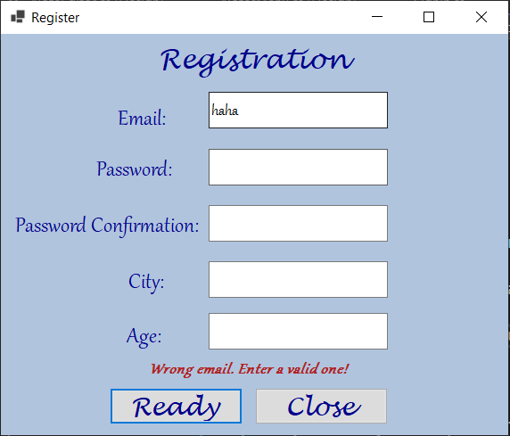

(Фиг. 10)

* Създаване на вторична регистрационна форма, чиято цел е предотврати регистрацията на потребител с невалидни или некоректни данни (Фиг. 11);

(Фиг. 11)

* Модифициране на началната форма, за да прави проверка за наличие на искания потребител и влизането му в менюто за бележки (Фиг. 12);

(Фиг. 12)

* Отделяне на логиката на трите форми от изгледа, за да бъде улеснена направата на Unit тестове (Фиг. 13);

(Фиг. 13)

* Изграждане на менюто с бележки на потребителя и систематизирането им по дата на последно редактиране и различни категории (Фиг. 14);

(Фиг. 14)

За да се редактира или изтрие бележка трябва първо да бъде избрана, в противен случай се извежда съобщение (Фиг 15).

(Фиг. 15)

Всяка бележка има възможност да бъде заключена (Private) за целта се използва парола за отключване й, която потребителя задава при създаването й и може да я редактира по всяко време. При редактирането или изтриването на подобна бележка се изисква задължително въвеждане на парола и натискане на бутона “Enter”, в противен случай извежда следното съобщение (Фиг. 16).

(Фиг. 16)

При изтриването на какъвто и да е вид бележка се извежда съобщение, което служи за предотвратяване на евентуална грешка от страна на потребителя да изтрие конкретната избрана бележка (Фиг. 17). Чак след потвърждение от страна на потребителя чрез бутона „OK“ се изтрива дадената бележка.

(Фиг. 17)

За да излезе потребителя от акаунта си той има две възможности – да натисне бутона „Log Out“ или „Х“-са в горния десен ъгъл на формата. При осъществяване на една от двете опции се отваря диалогов прозорец, който иска потвърждение (Фиг. 18).

(Фиг. 18)

За да се добави нова бележка в менюто на потребителя трябва да се натисне бутона „New“ откъдето се отваря нова форма за създаване на нова бележка (Фиг. 19).

(Фиг. 19)

* Изграждане на форма за редактиране или създаване на нова бележка съответно с необходимите полета, в които да се въвежда нужната информация за една бележка (Фиг. 20).

(Фиг. 20)

Всяка бележка има възможност да бъде достъпена от менюто за бележки само чрез парола. За да се създаде подобна бележка или за да се редактира дадена предварително създадена бележка да е с парола, то чрез избирането на „Yes“ от „Private“ полето се появява ново поле, където трябва да се въведе парола (Фиг. 21).

(Фиг. 21)

Ако потребителя се опита да запази бележката без да въведе парола или паролата да е с по-малко от 5 символа или по-голяма от 16 символа. Се извежда съобщение и не се позволява запазване на бележката докато не се въведе валидна парола (Фиг. 22).

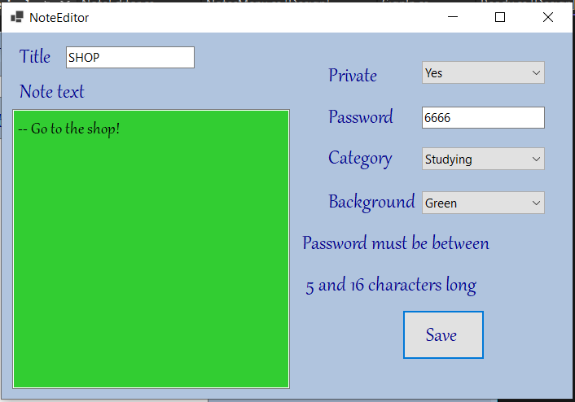

(Фиг. 22)

Ако потребителя се опита да запази нова бележка, чието заглавие вече съществува, то ще се изведе съобщение, че бележка със същото заглавие вече е налична в базата от данни и бележката няма да бъде запазена докато не се въведе ново заглавие (Фиг. 23).

(Фиг. 23)

При затваряне на формата за редактиране/създаване на нова бележка без тя да бъде запазена се извежда диалогов прозорец, който предупреждава, че бележката няма да бъде запазена (Фиг. 24).

(Фиг. 24)

1. **Тестване на приложението:**

Тестовете на приложението са направени с Unit Testing и чрез предварително отделената логика от изгледа. Съответно всички тестове минават успешно и покриват по-голямата част от приложението.

1. **Бъдещо развитие на проекта. Приложимост:**

Планира се изграждането на допълнителна функционалност, която ще подпомогне сортирането на бележките според желанието на потребителя. Например: сортиране в нарастващ ред според дата на създаване/дата на последно редактиране, сортиране по големина. Добавянето на допълнителни цветове или къстамизирани такива също би улеснило потребителите в използването на приложението;

Планира се и направата на администраторски профил, който ще има достъп до всички бележки на всички потребители или на част от потребителите според институцията, която ще използва приложението и тяхната йерархична система;

Използването на подобно приложение в дадена институция би улеснило значително процеса на работа като ръководителя на дадена група може чрез подобни бележки да дава задачи на своите служители и само те да ги виждат в своя профил. Допълнително, ако мениджъра или CEO-то на фирмата има достъп до всички бележки на своите служители, то той ще може да ги сортира и изважда бързо информация за конкретен продукт/дейност;

1. **Изводи. Заключения:**

Използването на приложение за съхранение, сортиране и организация на бележки улеснява ежедневието на човек и подпомага за по-лесното планиране на ангажиментите му и може да предотврати евентуална грешка от страна на потребителя като дава възможност да се анулира дадено действие(излизане от профила, изтриване на бележка, невалидни данни, регистрация с грешни данни и много др.).

1. **Използвани технологии:**



* C# Programming Language



* Visual Studio (Windows Forms Application)

* Microsoft.EntityFrameworkCore.Tools

* MySql.Data.EntityFrameworkCore



* Unit Testing



* MySQL Workbench



* GitHub



* Discord